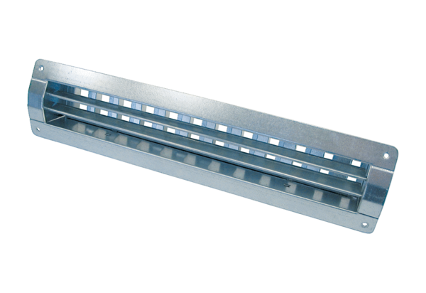Vnitřní mřížka LGR 82/12Obsah dodávky: 1 kusSortiment: C
Typové číslo: 0151.0363Výrobce: MAICO

